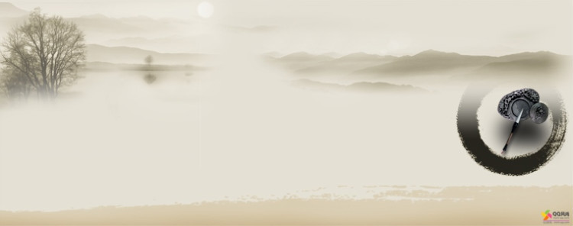

**书 海 方 舟**

暖暖的阳光温柔地洒落，泡一壶香茗，在[丝丝缕缕](https://www.baidu.com/s?wd=%E4%B8%9D%E4%B8%9D%E7%BC%95%E7%BC%95&tn=SE_PcZhidaonwhc_ngpagmjz&rsv_dl=gh_pc_zhidao)的清新中轻轻的让书面舒展，轻抚上面的文字，让一个个跳动的音韵让阅读把我导向各处的恩许之地，八千里路的云与月，全部在阅读展开，别有一般风味。

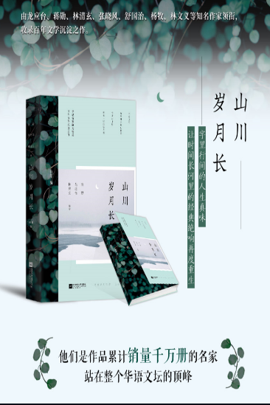**《山川岁月长**》

*龙应台、蒋勋、林清玄等文学大师与一代人的对话。*

龙应台、蒋勋、林清玄、张晓风等联手巨献，华语百年散文名家之作，影响整整一代人的成长历程。这是献给山川岁月的信，写尽世间的烟火故乡、百年思索、菩提众生和天长地久，有对生命的敬重，有此身所有一切的敬与爱。

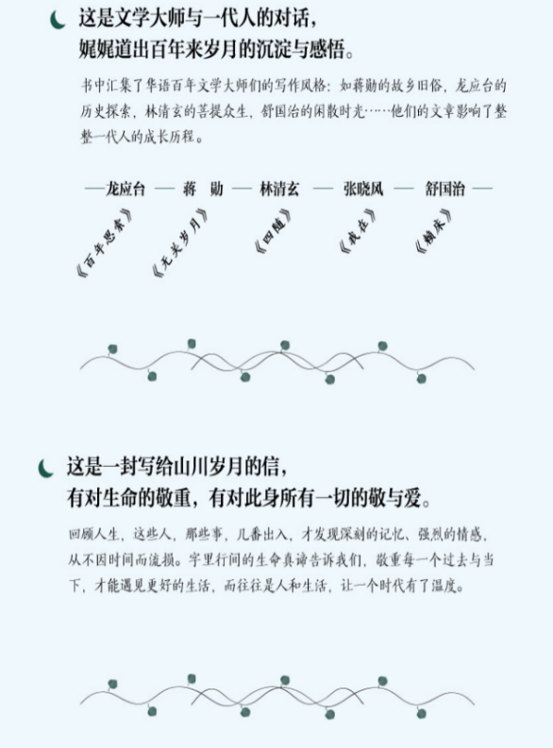本书特色：

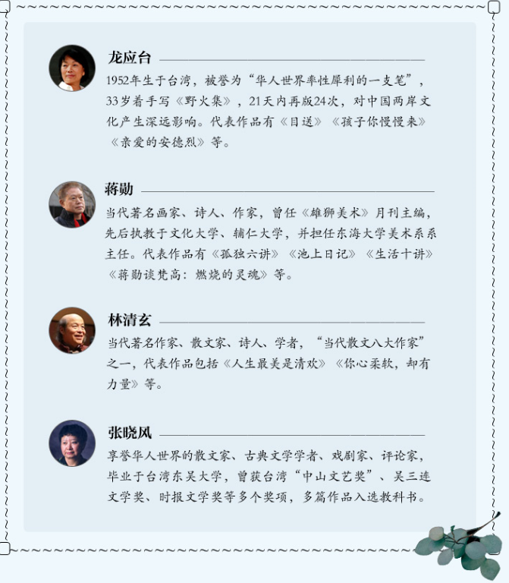

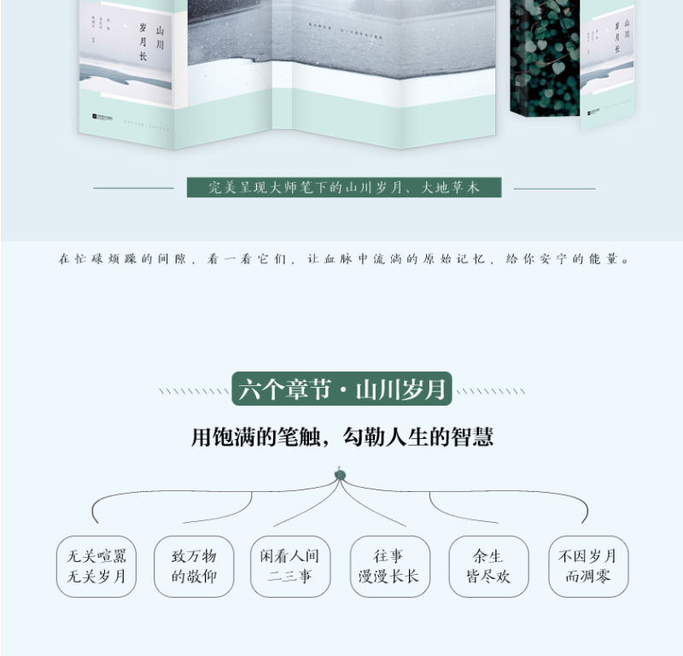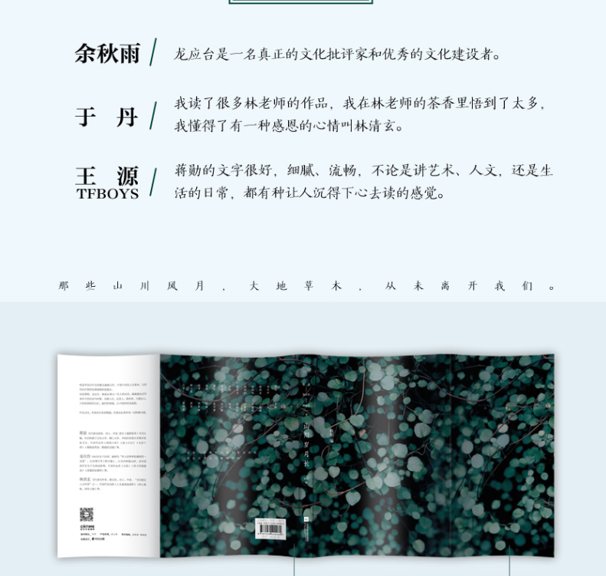

编辑推荐：

*龙应台、蒋勋、林清玄联手巨献，华语百年散文之作。

由蒋勋、龙应台、林清玄、张晓风、舒国治、杨牧、林文义等知名作家领衔，收录华语百年散文*之作。字里行间的人生真味，让时间长河里的经典绝响再度重生。

*这是文学大师与一代人的对话，娓娓道出百年来岁月的沉淀与感悟。

书中精选了华语百年文学大师的代表作：如蒋勋的故乡旧俗，龙应台的百年思索，林清玄的菩提众生，舒国治的闲散时光……他们的文章影响了整整一代人的成长历程 。

*这是一封写给山川岁月的信，有对生命的敬重，有对此身所有一切的敬与爱。

回顾人生，这些人，那些事，几番出入，才发现深刻的记忆、强烈的情感，从不因时间而流损。

内容简介：

这是蒋勋、龙应台、林清玄等与一代人的对话，娓娓道出百年来岁月的沉淀与积累。回顾人生，这些人，那些事，几番出入，才发现深刻的记忆、强烈的情感，从不因时间而流损。怀念过往，有我对生命的敬重，有我对此身所有一切的敬与爱。

作者简介：

*蒋勋，当代著名画家、诗人、作家，曾任《雄狮美术》月刊主编，先后执教于文化大学、辅仁大学，并担任东海大学美术系系主任。代表作品有《孤独六讲》《池上日记》《生活十讲》《蒋勋谈梵高：燃烧的灵魂》等。

*龙应台，1952年生于台湾，被誉为“华人世界率性犀利的一支笔”，33岁着手写《野火集》，21天内再版24次，对中国两岸文化产生深远影响。代表作品有《目送》《孩子你慢慢来》《亲爱的安德烈》等。

*林清玄，当代著名作家、散文家、诗人、学者，“当代散文八大作家”之一，代表作品包括《人生最美是清欢》《你心柔软，却有力量》等。

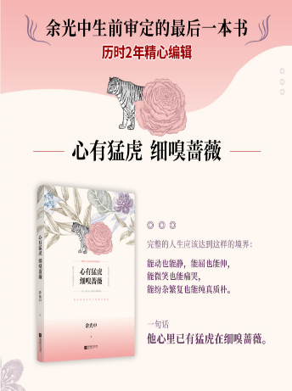**《心有猛虎 细嗅蔷薇》（余光中散文精选）**

**余光中生前审定的最后一本书，历时2年精心编辑。华语文学大师创作五十年散文精选集，代表作品完整收录。梁实秋、龙应台、莫言、韩少功盛赞。写尽了一代人的乡愁记忆和生命的挚爱深情。纪念余光中逝世一周年**。

本书特色：

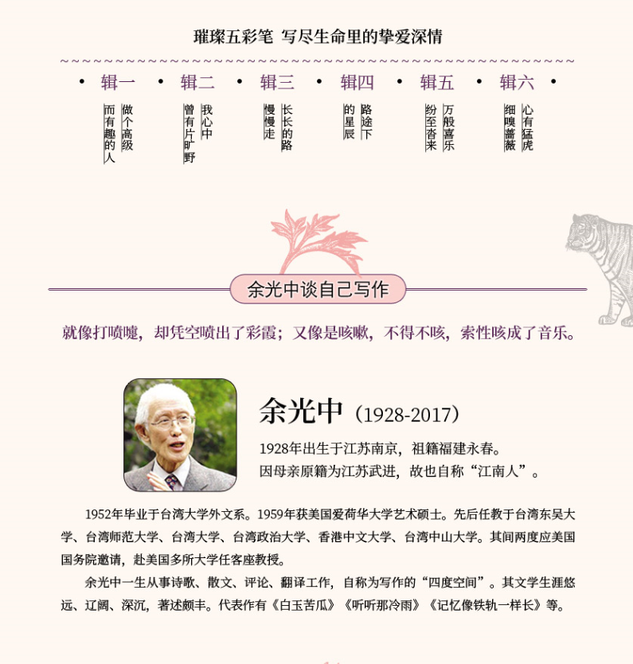

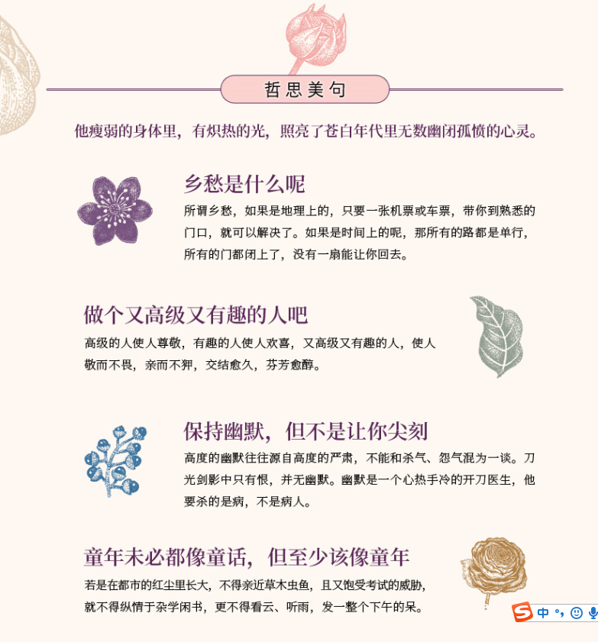

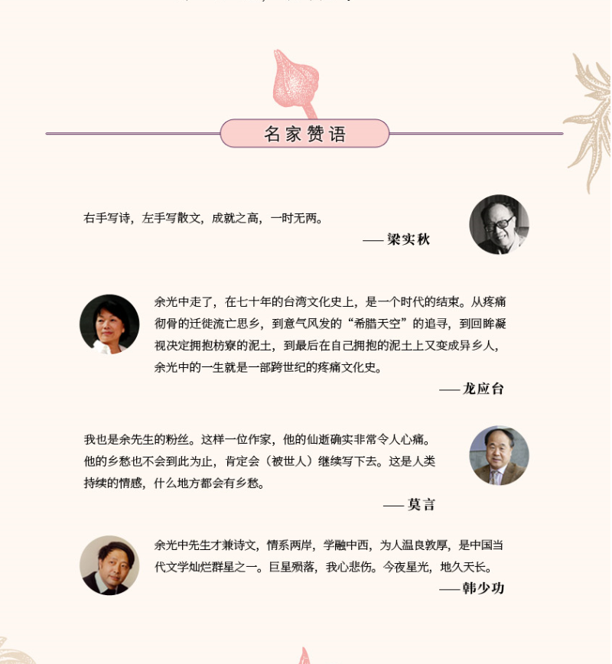

编辑推荐：

1.华语文学大师余光中创作50年散文精选集，生前亲自审定篇目，经典作品全收录，诠释一个更立体、更完整的余光中。

2.余光中的文字，有着他独特的美学意识。不仅有着汉字双声叠韵的美质，也有着将简洁浑成的文言、井然有序的西语和亲切自然的现代口语三者交织的艺术韵律。或跌宕起伏，或婉转缠绵，亦诗亦曲，如诉如画。

3.关于人生的哲思美句，有领悟、有珍惜、有释然，给每一位阅读的你：

**※**乡愁是什么呢

所谓乡愁，如果是地理上的，只要一张机票或车票，带你到熟悉的门口，就可以解决了。如果是时间上的呢，那所有的路都是单行，所有的门都闭上了，没有一扇能让你回去。

**※**做个又高级又有趣的人吧

高级的人使人尊敬，有趣的人使人欢喜，又高级又有趣的人，使人敬而不畏，亲而不狎，交结愈久，芬芳愈醇。

**※**保持幽默，但不是让你尖刻

高度的幽默往往源自高度的严肃，不能和杀气、怨气混为一谈。刀光剑影中只有恨，并无幽默。幽默是一个心热手冷的开刀医生，他要杀的是病，不是病人。

**※**童年未必都像童话，但至少该像童年

若是在都市的红尘里长大，不得亲近草木虫鱼，且又饱受考试的威胁，就不得纵情于杂学闲书，更不得看云、听雨，发一整个下午的呆。

**※**完整的人生境界应是，心有猛虎在细嗅蔷薇。

人生原是战场，有猛虎才能在逆流里立定脚跟，在逆风里把握方向；人生又是幽谷，有蔷薇才能看到苍蝇搓脚，蜘蛛吐丝，才能做到“一沙一世界，一花一天国”。

4.更好的纪念，就是再读一遍余光中。

从这本书里，我们能够读他的乡愁情丝和幽默有趣，读他对人性的从容与深情，以及对生命的热爱和欢喜。

5.梁实秋、龙应台、莫言、韩少功等名人赞语。梁实秋说他“右手写诗，左手写散文，成就之高，一时无两。”龙应台讲“余光中走了，在七十年的台湾文化史上，是一个时代的结束。”莫言说“他的乡愁不会到此为止。”韩少功评他是“中国当代文学灿烂群星之一。”

内容简介：

余光中亲自审定篇目，全面收录《听听那冷雨》《记忆像铁轨一样长》《我的四个假想敌》《山盟》《沙田山居》等多篇经典佳作。九十载人生沉淀，聊人情世故，谈游记见闻，撰文化随感，诉人生感悟。在余光中的文字里，每一个人都可以找到独属于自己的一份乡愁、记忆和青春。 他瘦弱的身体里，有炽热的光，照亮了苍白年代里无数幽闭孤愤的心灵。

作者简介：

余光中（1928-2017）

1928年出生于江苏南京，祖籍福建永春。因母亲原籍为江苏武进，故也自称“江南人”。

1952年毕业于台湾大学外文系。1959年获美国爱荷华大学艺术硕士。先后任教于台湾东吴大学、台湾师范大学、台湾大学、台湾政治大学、香港中文大学、台湾中山大学。其间两度应美国国务院邀请，赴美国多所大学任客座教授。

余光中一生从事诗歌、散文、评论、翻译工作，自称为写作的“四度空间”。其文学生涯悠远、辽阔、深沉，著述颇丰。代表作有诗集《白玉苦瓜》《藕神》，散文集《听听那冷雨》《记忆像铁轨一样长》，评论集《分水岭上》《蓝墨水的下游》，译著《理想丈夫》等。

**《人生本该从容》**

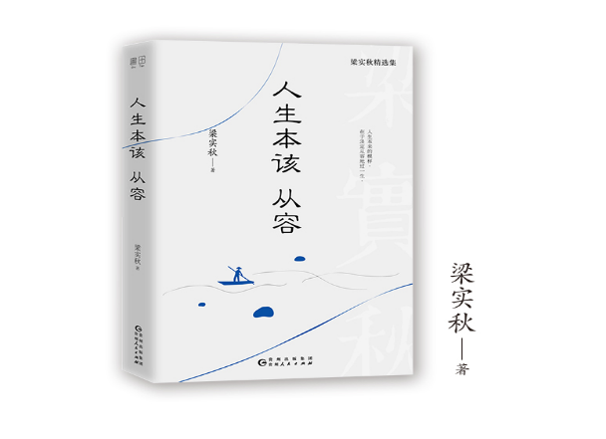

**梁实秋散文精选集。人生旅途，纷争喧嚣，苦乐相随；人生的真正意义，是内心的从容。**

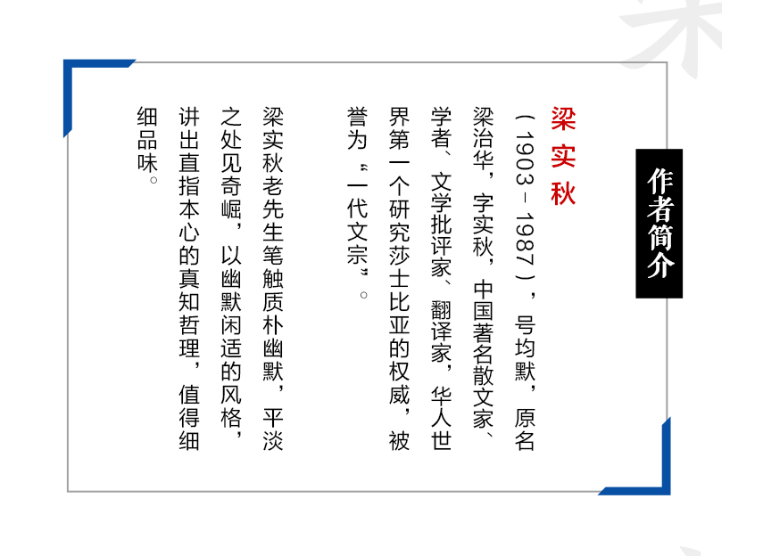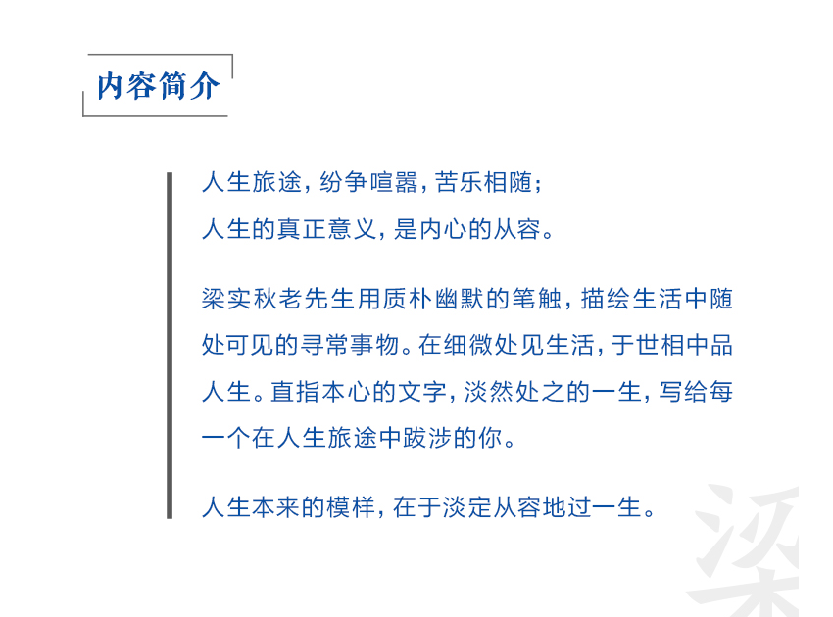

本书特色：

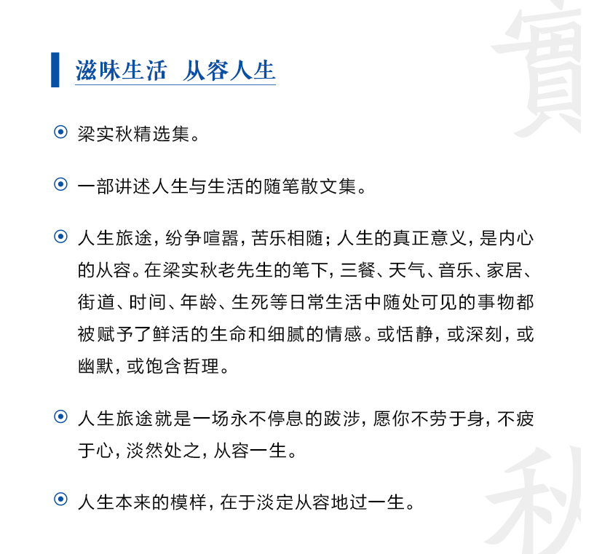

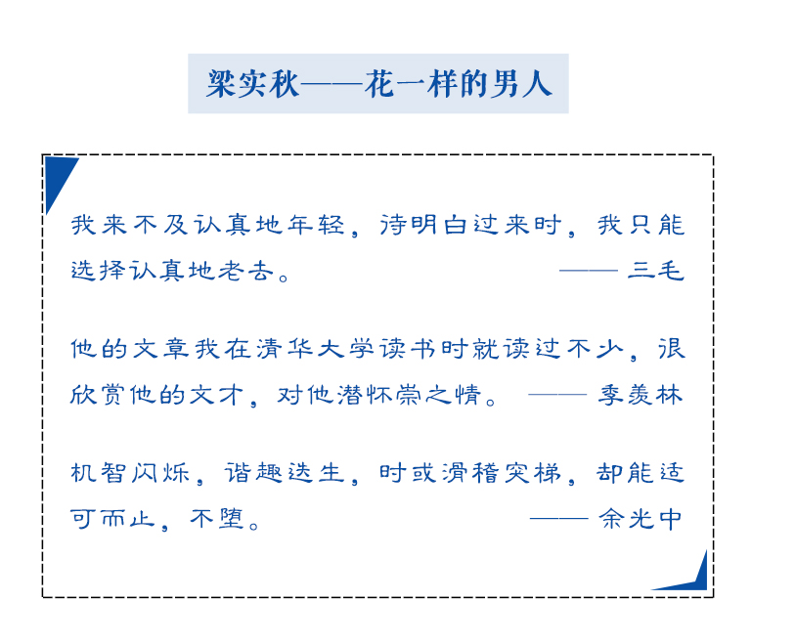

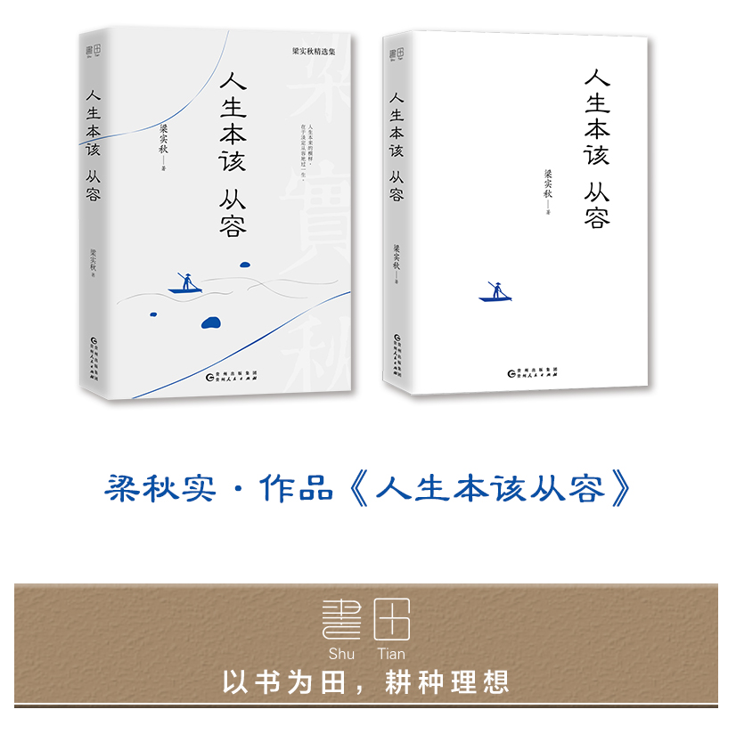

编辑推荐：

★梁实秋精选集。

★一部讲述人生与生活的随笔散文集。

人生旅途，纷争喧嚣，苦乐相随；人生的真正意义，是内心的从容。在梁实秋老先生的笔下，三餐、天气、音乐、家居、街道、时间、年龄、生死等日常生活中随处可见的事物都被赋予了鲜活的生命和细腻的情感。或恬静，或深刻，或幽默，或饱含哲理。

★人生旅途就是一场永不停息的跋涉，愿你不劳于身，不疲于心，淡然处之，从容一生。

★人生本来的模样，在于淡定从容地过一生。

★经典名篇，值得收藏。

内容简介：

人生旅途，纷争喧嚣，苦乐相随；

人生的真正意义，是内心的从容。

梁实秋老先生用质朴幽默的笔触，描绘生活中随处可见的寻常事物。在细微处见生活，于世相中品人生。直指本心的文字，淡然处之的一生，写给每一个在人生旅途中跋涉的你。

人生本来的模样，在于淡定从容地过一生。

作者简介：

梁实秋（1903－1987），号均默，原名梁治华，字实秋，中国著名散文家、学者、文学批评家、翻译家，华人世界第一个研究莎士比亚的权威，被誉为“一代文宗”。

梁实秋老先生笔触质朴幽默，平淡之处见奇崛，以幽默闲适的风格，讲出直指本心的真知哲理，值得细细品味。

媒体评论：

我来不及认真地年轻，待明白过来时，我只能选择认真地老去。

——三毛

他的文章我在清华大学读书时就读过不少，很欣赏他的文才，对他潜怀崇之情。

——季羡林

机智闪烁，谐趣迭生，时或滑稽突梯，却能适可而止，不堕。

——余光中

**《文字的魅力:从六朝开始散步》**

**台湾当代文坛的全能才女 横跨写作、翻译、文学研究三方领域,首次结集未辑印文章 大陆首版.六朝风流 平安轶事 巨河流下的知识分子命运,以笔为命 一个写作者对文字奉献的深切敬意。**

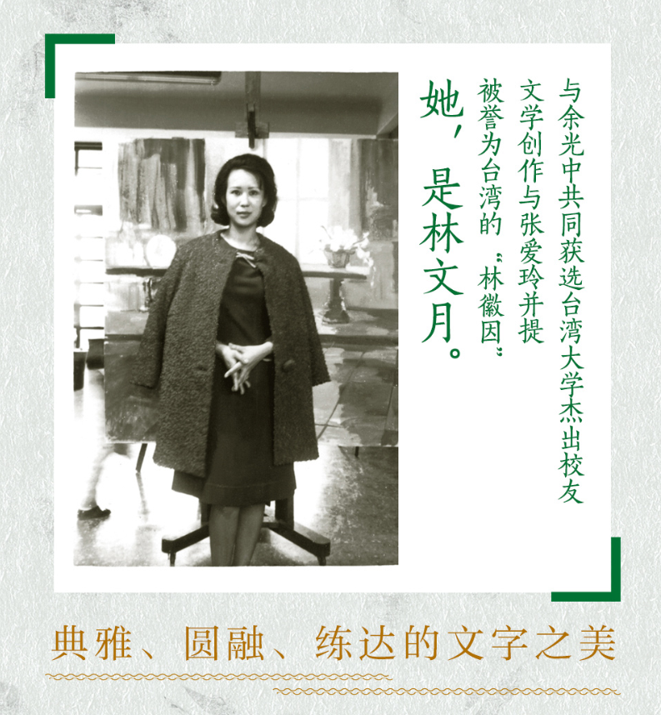本书特色：

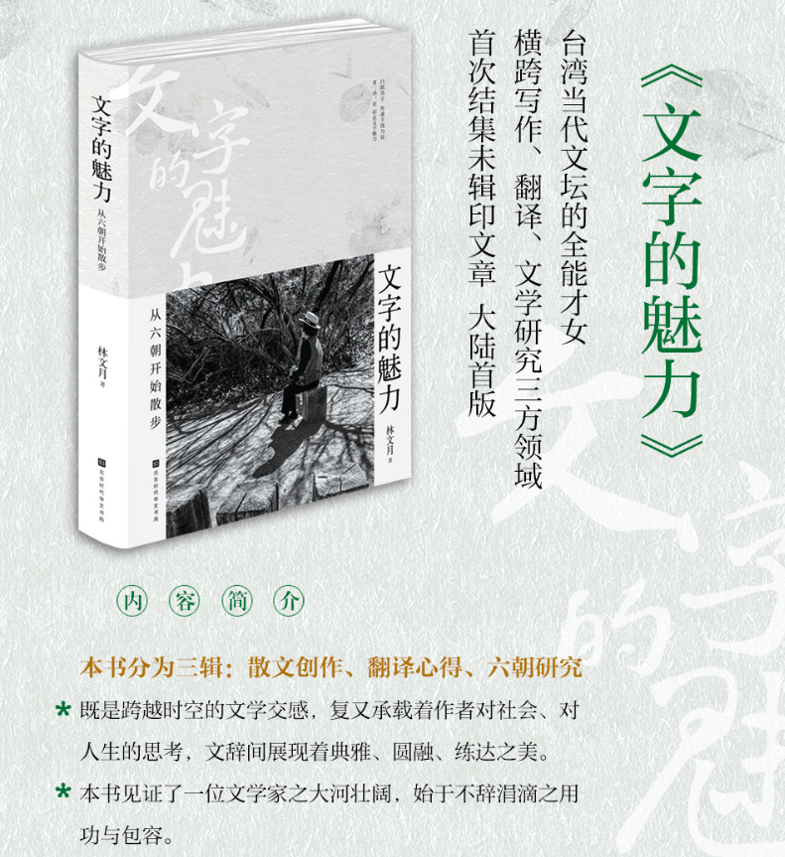

作者简介：

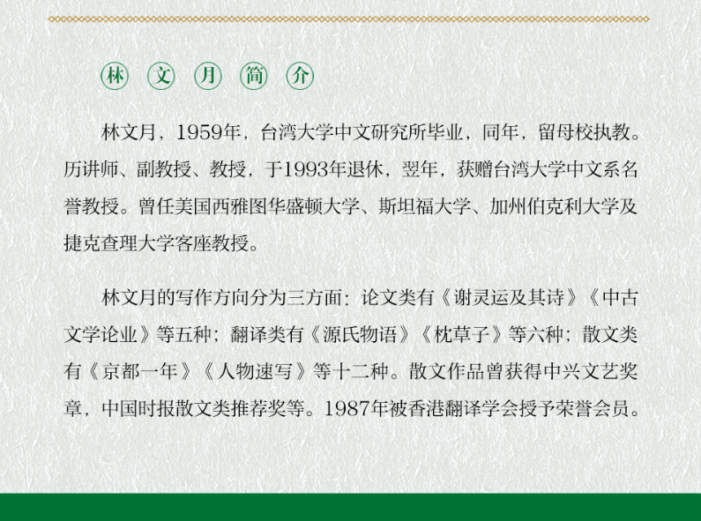

编辑推荐：

1.林文月在台湾艺文界是一个*代表性的、标志性的人物。她的求学及学术历程代表了台湾一代知识分子的人生轨迹。可以说，如果她不是刻意保持低调，她在大陆的热度应该可以和叶嘉莹相提并论。大陆读者熟悉林文月的身份也许是《源氏物语》的译者，其实她还承载着更多传奇。

2.林文月出生名门，外祖父是“台湾太史公”连横，代表著作是《台湾通史》。连战访问大陆时随行赠礼中就有这套书。林文月毕业于台大中文系，一直受教于著名文学家、书法家台静农先生。而台大中文系和外文系在一个时期内，为台湾的文学繁荣提供了*丰富的土壤。为大陆读者熟悉的齐邦媛是台大外文系教授，也是林文月的好友。写作过《城南旧事》的林海音女士，是台湾文艺出版的重要推手。她邀约林文月写作《京都一年》，产生巨大影响。孙传芳的儿子、画家孙家勤是林文月从中学时代就相识的好友，后来他成为张大千的关门弟子。还有著名文学评论家、翻译家，张爱玲的私交密友宋淇，因译事与林文月相熟。林文月与这些师友的往来交集，都可以在本书中寻迹。

3.本书是台湾知名学者、译者林文月首次将她在中国古典文学研究、日本文学作品翻译、散文写作三方面的文章做的一本精选集。取名为“文字的魅力”，是因为林文月在研、著、译三方面所获得的成就，均与她个人沉浸文字，对文字有发自内心的喜爱有关。这本书中选入的文章，也反映了她对文字创作的深情。这本书也是首次在大陆引进出版。

内容简介：

台湾学者林文月，手握三支健笔，纵横学术研究、文学翻译、散文写作三大领域。本书分为三辑，主题分别为：散文创作、翻译心得、六朝研究。既是跨越时空的文学交感，复又承载着作者对社会、对人生的思考，文辞间展现着典雅、圆融、练达之美。本书见证了一位文学家之大河壮阔，始于不辞涓滴之用功与包容，所收文章完整呈现了林文月作为台湾一代学人之代表的精神风貌。爱文字之人、爱书之人定能从中感受到文字的魅力之深刻久远，文学之启示辽阔无穷。

